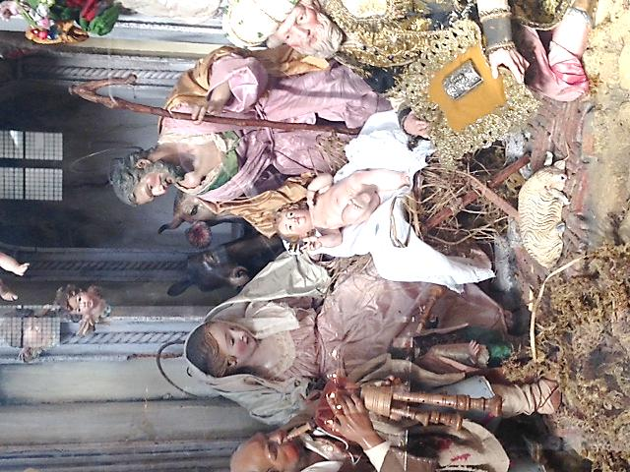
Buon Natale 2014

“Il popolo che camminava nelle tenebre
vide una grande luce;
su coloro che abitavano in terra tenebrosa
una luce rifulse” (Is 9,1)

Roma, dicembre 2014

Cari Confratelli,

Mentre ci avviciniamo di nuovo alla festa del Natale che ci permette di contemplare con gratitudine il dono di Gesù, fonte di vita, di luce e di speranza, voglio salutarvi anche a nome del Consiglio Generale e di tutta la Direzione Generale.
Alla fine di un anno segnato da tante situazioni di sofferenza, di dolore, di violenza, che ci hanno toccato da vicino in alcune delle nostre missioni e comunità, non è impossibile che le nostre energie, il nostro entusiasmo e anche la nostra fede si trovino a vivere l’esperienza della prova, della delusione, della fatica.
Com’è bello ascoltare le parole del profeta Isaia: “Il popolo che camminava nelle tenebre vide una grande luce”.
In un momento in cui il mondo sembra diventare ogni giorno più complicato e le sfide si moltiplicano; in un tempo in cui mancano profeti che indichino la strada giusta e sembra che tutto sia sottosopra, proprio in quel momento il Signore si fa presente di nuovo in mezzo a noi nella semplicità e nell’umiltà del bambino, figlio di Maria e di Giuseppe, come il dono di Dio sempre attuale per la nostra umanità. Si fa presente in mezzo alle tenebre che si fanno fitte e pretendono di impedirci di vedere con chiarezza l’orizzonte sempre pieno di promesse che il Signore non si stanca di realizzare per il nostro bene, in questa realtà contradittoria e a volte confusa che condividiamo con l’umanità che cerca il cammino della giustizia, della verità e della pace.
A noi è detto, attraverso la Parola che annunciamo come missionari, che Dio fa risplendere la sua luce per ricordarci che non siamo orfani e che lui non si è ancora stancato di riversare il suo amore su di noi.
Risuonano con forza le parole che ricordano che coloro che abitavano in terra tenebrosa sono invitati ad uscire dal buio perché Dio continua ad illuminare la sua creazione.
Siamo oggi il popolo chiamato a vedere una luce nuova che fa apparire il volto di Dio in mezzo a noi. È la luce che risveglia la nostra fiducia e conferma la nostra speranza affinché possiamo continuare la nostra missione, certi che Dio sta preparando una storia nuova per tutti noi nella misura in cui ci scopriamo poveri e bisognosi del suo sostegno.
Mentre intorno a noi aumentano le voci che parlano di crisi e di confusione, il Signore, attraverso la semplicità del mistero della sua incarnazione, ci ricorda che la sua presenza fedele e sempre nuova apre delle finestre che ci invitano a contemplare il futuro con lo sguardo dell’ottimismo e dell’entusiasmo. Convinti che è lui la nostra luce, che è lui lo splendore di Dio capace di vincere tutte le tenebre, che è lui che continua ad aprirci il cammino verso un futuro che è tutto nelle sue mani.
Con gratitudine riconosciamo la luce che rifulse, che vince le tenebre e riscalda i cuori fino agli estremi confini del mondo.
Ecco perché il Natale è la nostra grande festa. Ecco perché vogliamo celebrarlo come la festa missionaria che ci invita ad accogliere il Signore che viene incontro a noi sfidandoci ancora una volta a diventare testimoni della sua presenza attraverso la gioia della nostra consacrazione e del nostro servizio discreto ma generoso.
Come popolo in cammino, anche noi ci sentiamo chiamati a riconoscere la luce che risplende nel nostro andare e ci invita a riconoscere la bontà di Dio che si trasforma in forza e coraggio per il presente e in straordinaria fiducia per il futuro.
Il Natale ci ricorda che siamo nel tempo di Dio e della contemplazione del bambino Gesù offerto come dono di Dio a quelli che ama. Accogliamo questa grazia come ora propizia per vivere la novità e la bellezza della nostra vocazione missionaria.
La luce che risplende per noi ci invita a guardare lontano con uno sguardo di fede, con un cuore pieno di fiducia nel Signore, con i piedi pronti a partire come annunciatori della sua Parola e testimoni della sua presenza in mezzo a noi e con le mani sempre pronte a collaborare nella costruzione di un’umanità più fraterna, più giusta e solidale.
Buon Natale a tutti e tantissimi auguri di ogni benedizione per il prossimo anno.
Un abbraccio fraterno.

P. Enrique Sánchez G. mccj
Superiore Generale

